8. Entrada e Saída (Input/Output – I/O)
8.1 Introdução
Um computador é composto pelo processador, memória e dispositivos de I/O. Nós já estudamos o processador e a memória e, no início do curso, alguns dispositivos de I/O. Agora vamos estudar alguns mecanismos de I/O.

A figura abaixo mostra como um computador é usualmente organizado hoje.
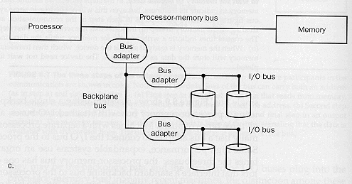

Na figura, podemos ver que vários dispositivos de I/O distintos podem fazer parte de um computador e estar conectados a um único processador. Circuitos controladores de I/O são usados para permitir a comunicação entre o processador e os dispositivos de I/O.
As velocidades exigidas de cada dispositivo de I/O variam fortemente. De alguns dispositivos não se requer, hoje, mais velocidade. Nesta categoria poderíamos incluir o teclado e o mouse, por exemplo.

De outros dispositivos, contudo, sempre parece ser desejável mais velocidade, como é o caso dos discos e das redes de comunicação, por exemplo. A figura abaixo mostra exemplos de vários dispositivos de I/O e suas velocidades em 2005.

8.2 Performance de Entrada/Saída (Input/Output – I/O)
Os principais parâmetros de desempenho de I/O são latência e taxa de transferência (throughput).

A latência, ou tempo de resposta, de um dispositivo de I/O é o tempo que ele demora do pedido até a transferência do primeiro bit (ou byte, ou word – depende da granularidade mínima dos dados transferidos) de uma operação de I/O, enquanto que a taxa de transferência é o número de bits (ou bytes, ou words – depende da unidade escolhida) transferidos por segundo em uma operação de I/O.

Assim como no caso dos processadores, para medir o desempenho de sistemas de I/O são usados programas de benchmark. Um dos tipos de operações de I/O mais importantes hoje é o processamento de transações (transaction processing – TP). Programas para TP tipicamente fazem uma grande quantidade de pequenos acessos de escrita em um banco de dados em um curto espaço de tempo.

Um exemplo de TP é a atualização de contas bancárias oriunda de operações em caixas de banco e caixas automáticos. Um conjunto de programas de benchmark conhecido como TPC-B incluía um programa que simula a atualização de contas bancárias conforme descrito.

Uma medida padrão de desempenho de I/O importante é, então, o número de transações por segundo, ou transactions per second (TPS). Em 1993 um TPS típico para máquinas de alto desempenho com um processador era igual a 300.

Existe uma série de benchmarks para medida de desempenho de transações de I/O (http://www.tpc.org). O TPC-E, por exemplo, mede o desempenho de sistemas que cuidam de contas de clientes de uma corretora de valores. Em 2015, o melhor desempenho conhecido neste benchmark era igual a 10.058 TPS.

Outro tipo importante de benchmark de I/O é o benchmark de sistemas de arquivos. Este tipo de benchmark faz acessos de leitura e escrita em arquivos, copia de arquivos, etc.

8.3 Barramentos

Barramentos podem ser classificados em: barramentos de memória (processor-memory bus), barramentos de I/O (I/O bus) e barramentos intermediários (backplane bus).

Barramentos de memória conectam a maior cache do processador à memória principal. Eles são os mais rápidos e, por isso, são geralmente curtos (poucos centímetros separam a CPU da memória) devido à velocidade de propagação dos sinais nos fios, limitada pela velocidade da luz.

Diferente dos barramentos de memória, barramentos de I/O são usualmente lentos e longos. Diversos tipos de dispositivos de I/O podem ser, em geral, conectados a eles.

Barramentos intermediários são projetados para permitir que a CPU, a memória e dispositivos de I/O possam coexistir em um único barramento.

Barramentos de memória são, em geral, específicos para cada fabricante, enquanto que barramentos de intermediários e de I/O são, em geral, usados por vários fabricantes.

A figura abaixo mostra exemplos de como os diferentes tipos de barramentos podem ser usados em conjunto. 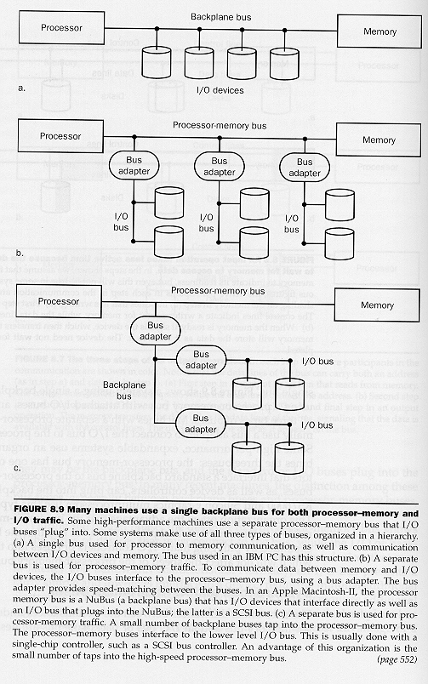
Barramentos podem ser síncronos ou assíncronos. Um barramento síncrono possui um clock que determina o momento de todas as operações: todos os dispositivos têm que realizar suas operações dentro de um número de ciclos de clock e os momentos em que os dados e endereços têm que ser apresentados, relativos à subida e/ou descida do clock, também têm que ser precisos.

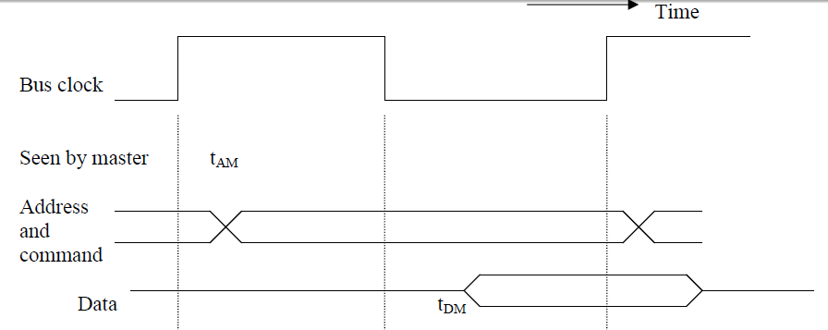

Barramentos síncronos são simples e rápidos. Contudo, todo dispositivo ligado a um barramento síncrono tem que operar na frequência do barramento e, devido à velocidade de operação, barramentos síncronos têm que ser curtos. Barramentos de memória são, em geral, síncronos.

Barramentos assíncronos não são comandados unicamente por um clock (muito embora possam fazer uso de um clock). Graças a isso, dispositivos com diferentes velocidades de operação podem ser conectados a eles. Para coordenar a transmissão de dados entre transmissor e receptor, barramentos assíncronos usam protocolos de handshaking (aperto de mão).

A figura a seguir mostra um protocolo de handshaking típico:

Na Figura 8.10, os sinais ReadReq, Ack, e DataRdy são sinais de controle de um bit e são carregados em um fio, enquanto que Data carrega os sinais de dados e endereços e é implementado com 8 fios, 16 fios, 32 fios, etc., dependendo do tamanho dos dados ou endereços sendo comunicados através do barramento.

Barramentos assíncronos operam, em geral, sob o controle de duas entidades, um Mestre (Master) e um Escravo (Slave), que podem, em diferentes momentos, ser representados pela CPU, I/O ou memória, sendo que tipicamente qualquer um deles pode ser o Mestre ou o Escravo.

Na figura anterior, o sinal ReadReq é usado para indicar que o Mestre do barramento quer fazer uma leitura. O sinal DataRdy é usado pelo Escravo para indicar que os dados estão prontos nas linhas Data. O sinal Ack é utilizado pelo Mestre ou pelo Escravo para informar que recebeu o sinal DataRdy ou ReadReq, respectivamente.

O protocolo de uma operação de leitura começa com o Mestre do barramento colocando o endereço de leitura em Data e ligando o sinal ReadReq, e segue como indicado nos passos abaixo (acompanhe pela Figura 8.10):
- Quando o Escravo “vê” o sinal ReadReq ligado, ele lê o endereço e liga o sinal Ack para indicar que o endereço já foi lido.
- O Mestre percebe que o sinal Ack está ligado, desliga o sinal ReadReq e libera as linhas Data.
- O Escravo percebe que o sinal ReadReq foi desligado e desliga o sinal Ack.
- Quando o Escravo tem pronto o dado pedido pelo Mestre, ele liga o sinal DataRdy e coloca o dado em Data.
- Quando o Mestre vê que DataRdy está ligado, ele lê o dado de Data e liga o sinal Ack.
- O Escravo percebe que o sinal Ack está ligado e desliga o sinal DataRdy e libera as linhas Data.
- O Mestre percebe que DataRdy foi desligado e desliga o sinal Ack. Isto termina a transferência.

Para realizar operações de escrita um novo sinal de controle, WriteReq, é utilizado, mas o protocolo é o mesmo.
8.4 Direct Memory Access (DMA)
A figura abaixo mostra o protocolo de handshaking de leitura descrito na forma de máquinas de estado. Na figura, o Mestre é o I/O Device (dispositivo de I/O) e o Escravo é a Memory (memória). Dispositivos de I/O capazes de acessar diretamente a memória são conhecidos como dispositivos com capacidade de DMA (Direct Memory Access).

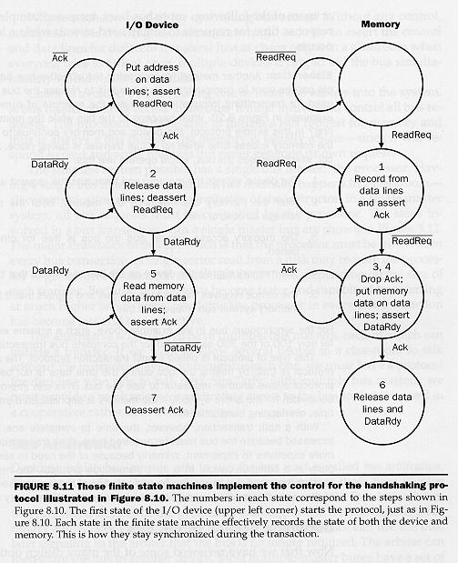

8.5 Arbitração de Barramentos
Para se tornar Mestre do barramento, a CPU, memória ou os dispositivos de I/O tem que “pedir” o barramento. O processo de solicitação e entrega do barramento a um Mestre é chamado de arbitração de barramento (bus arbitration).

Existem quatro tipos básicos de arbitração de barramento.
- Daisy chain: Neste esquema de arbitração, um sinal, que informa se o barramento pode ser tomado (grant), segue do dispositivo de maior até o dispositivo de menor prioridade, passando através de cada um deles. Quando um dispositivo quer o barramento, ele desabilita o sinal grant saindo dele, e verifica se sinal grant chegando a ele está ligado e se o barramento está livre; neste caso, ele toma o barramento para si.
- Arbitração centralizada e paralela: Neste esquema de arbitração, existem várias linhas de solicitação, e os dispositivos solicitam o barramento independentemente. Um circuito árbitro centralizado decide e libera o barramento para um dos solicitantes.
- Arbitração distribuída via auto-arbitração: Este esquema também usa múltiplas linhas de solicitação, mas os próprios dispositivos pedindo o barramento determinam qual deles tomará o barramento. Cada dispositivo pedindo o barramento coloca o seu código nele. Através da análise dos códigos presentes no barramento, os dispositivos têm como saber quem tem maior prioridade, e este toma o barramento.
- Arbitração distribuída via detecção de colisão: Neste esquema, cada dispositivo pode pedir o barramento independentemente. Múltiplos dispositivos pedindo o barramento ao mesmo tempo causam uma colisão. Colisões são detectadas pelos próprios dispositivos e estes usam um esquema, específico para cada barramento, para saber qual deles tomará o barramento.

8.6 I/O Serial
Quando o I/O é serial apenas um bit pode ser transferido de cada vez. I/O serial pode ser síncrono ou assíncrono, e estes dois tipos de comunicação serial podem ocorrer em canais de comunicação simplex, half-duplex e full-duplex.

Um canal simplex só permite a transmissão de dados, síncrona ou assíncrona, em uma direção. Um canal half-duplex permite a comunicação em ambas direções, mas não simultaneamente. Um canal full-duplex permite a comunicação em ambas direções ao mesmo tempo.

No I/O sequencial síncrono, um sinal de clock é enviado pelo transmissor, ou mantido individualmente pelos dois participantes da comunicação serial e restaurado pelo receptor a partir dos dados.

A comunicação em geral se dá através de blocos com um número fixo de bytes (tipicamente algo entre 128 e 1024 bytes). A restauração do clock é feita usando um padrão de bits específico que fica sendo enviado continuamente quando o canal de comunicação está livre. Um padrão muito usado é 10000001.

No fim de um bloco, usualmente um ou dois bytes são usados para conferir se o bloco foi recebido corretamente. Estes bytes contêm a soma sem vai um de todos os bytes do bloco, o que pode ser usado pelo o receptor para conferir se recebeu os dados corretamente. Esta técnica é chamada de checksum do tipo modular sum, mas existem outras.

No caso de não ter recebido um bloco corretamente, o receptor pode se tornar o transmissor e enviar uma mensagem pedindo o bloco novamente. Placas de rede em geral usam comunicação serial síncrona.

Na comunicação assíncrona não existe um sinal de clock. Para permitir a sincronização, cada unidade de dados (pode ser igual 7, ou 8 bits) começa com um start bit e termina com um ou dois stop bits. O start bit tem polaridade contrária à dos stop bits.

O canal é reconhecido como vazio pelo receptor pela presença de um nível lógico contínuo igual ao dos stop bits, que em geral tem o valor lógico 1.

Quando aparece um nível lógico igual a zero no canal, o receptor sabe que o transmissor está enviando um start bit. Assim, logo após o start bit, o transmissor envia e o receptor recebe os bits de dados e depois os stop bits, a partir dos quais pode vir um novo start bit, dados, stop bits, etc, continuamente.

Um código de paridade de um bit de tamanho pode também ser enviado entre o byte e os stop bits para melhorar a confiabilidade da comunicação serial assíncrona.

Em um código de paridade ímpar, o bit de paridade é escolhido de forma que o número de bits 1 transmitidos, incluindo o bit de paridade, é um número ímpar. Em um código de paridade par, a quantidade de bits 1 transmitidos, incluindo o bit de paridade, é um número par.

Exemplos de comunicação serial assíncrona incluem os padrões RS232, RS422.

